Neuzugang in der Tafelgeschirr-Serie Petra
Mix & Match mit Charakter: „Petra Graphite“ bringt zeitgemäße Ästhetik in die Gastronomie

Bickenbach – 28. März 2025. Mix & Match, das kreative Kombinieren von Dekoren, Materialien und Stilen, ist nach wie vor eines der großen Themen im Bereich Table Top. Steelite International bietet Gastronomen mit seiner umfangreichen Kollektion unendlich viele Möglichkeiten, ihre Ideen für eine individuelle Tischdekoration umzusetzen. Darunter auch ein neuer Eyecatcher: das Dekor „Petra Graphite“ aus der gleichnamigen Tafelgeschirr-Serie „Petra“. Es lässt sich optimal mit Elementen aus anderen Serien kombinieren und unterstützt die Gestaltung eines ebenso stilvollen wie spannungsreichen Gesamtbildes.

Steelite greift mit „Petra Graphite“ den wiederbelebten Trend zu monochromen Farben auf und bringt einen faszinierend organischen Charakter auf jeden Tisch. Die Serie besticht durch eine unverwechselbare Struktur, die durch die reaktive schwarz-graue Pigmentierung einen besonderen Charme erhält. Die Wirkung dieses Dekors wird mit der aufgetragene Glasur zusätzlich verstärkt. „Petra Graphite“ lässt sich flexibel mit anderen Serien und Farben kombinieren und setzt so individuelle Akzente. So entsteht eine Tischgestaltung, die Gäste begeistert und gleichzeitig Gastronomen Spielraum für saisonale und konzeptionelle Veränderungen bietet. Besonders gut passen die Teller und Bowls zu den Steelite-Serien „Nyx“, „Asteria“, „Charcoal Dapple“, „Ink crackle“, „Craft Liqorice“ und natürlich zu weißem Porzellan.

Praktische Vorzüge für den gastronomischen Alltag
„Petra Graphit“ wird aus Alumina Vitrified Porcelain hergestellt, einer speziellen Art von Porzellan, das durch die Zugabe von Aluminiumoxid (Alumina) verstärkt wird. Dieses Material ist bekannt für seine hohe Widerstandsfähigkeit, Langlebigkeit und Eignung für den professionellen Einsatz in der Gastronomie. Darüber hinaus sorgt eine hervorragende Wärme- und Kältespeicherung dafür, dass die Speisen immer mit der richtigen Temperatur serviert werden. Auch die Unempfindlichkeit gegenüber Temperaturschwankungen, die Mikrowellen- und Gefrierbeständigkeit sowie die Spülmaschinentauglichkeit erleichtern den Alltag in Küche und Service spürbar. Ein weiteres Plus: Die Serie bietet die Lifetime Edge Chip Warranty von Steelite – eine lebenslange Garantie gegen Kantenabsplitterung. Darüber hinaus ist das Porzellan resistent gegen Flecken und Glasurschäden und somit für den dauerhaften Einsatz im anspruchsvollen Gastronomiealltag geeignet.

Bildmaterial

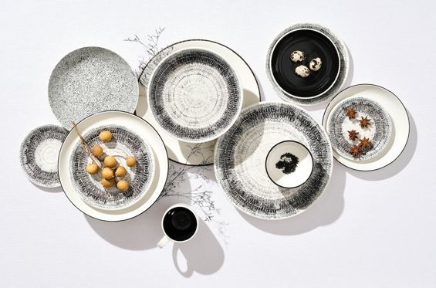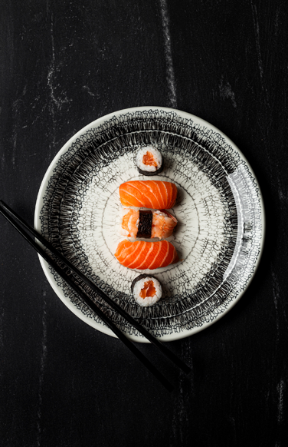

Passendes Bildmaterial zu der neuen Tafelgeschirr-Serie „Petra Graphite“ von Steelite International finden in unserem Mediacenter press-n-relations.mediamid.com (Suchbegriff „Steelite Petra Graphite“)

Weitere Informationen

Steelite International Deutschland GmbH
Alexander Pick | Head of Sales Operations Germany
Philipp-Reis-Straße 16, 64404 Bickenbach
Mobil: +49 1520 2111 811
Mail: apick@steelite.com
www.steelite.com

Press'n'Relations GmbH
Nataša Forstner | Teamlead PR-Beratung
Magirus-Deutz-Straße 14, 89077 Ulm
T: +49 731 146 156-77
Mobil: +49 163 579 02 57
Mail: nfo@press-n-relations.de
www.press-n-relations.com

Über Steelite International
Steelite International ist ein weltweit führender Hersteller von preisgekrönten Produkten für den gedeckten Tisch und Buffets sowie von Beleuchtungslösungen für das Gastgewerbe. Die Wurzeln des Unternehmens reichen in diesem Wirtschaftszweig mehr als 100 Jahre zurück. Heute werden im Stammwerk in Stoke-on-Trent, England, rund eine halbe Million Produkte pro Woche produziert und in die ganze Welt geliefert. In Form der Steelite International Deutschland GmbH ist das Unternehmen seit 1986 auf dem deutschen Markt aktiv vertreten. Mit seinen Produkten ist Steelite International zuverlässiger Partner verschiedener Branchen, darunter Restaurants, Casinos und Hotels, Betriebsrestaurants und Seniorenheime, Catering-Unternehmen und Kreuzfahrtgesellschaften sowie die Freizeitindustrie.

Facebook: https://www.facebook.com/SteeliteInternationalEMEA
Instagram: https://www.instagram.com/steelite_emea/
Twitter: https://twitter.com/SteeliteEMEA
LinkedIn: https://www.linkedin.com/company/steelite-international

